中交二航局2020年春季校园招聘

- 企业简介
中交二航局创建于1950年，是原交通部直属四大航务工程建设一级施工企业之一，现为世界500强企业——中国交建全资子公司。经过70年的发展，二航局已成长为一家集策划咨询、勘察设计、投融资、工程建设、资产（资本）运营于一体的大型企业集团，为客户提供建筑业全产业链一体化服务。
二航局以“让世界更畅通，让城乡更宜居，让生活更美好”为使命，坚持“三主多元”产品战略，以港航、路桥、市政工程为主业，积极拓展房屋建筑、水务环保、水利水电、建筑装配化制造、工程养护等业务，市场遍及国内31个省、自治区、直辖市，以及“一带一路”30个国家和地区。二航局拥有港航工程、公路工程、市政公用工程三个设计施工总承包特级资质，是中国交建首家“三特三甲”单位。
二航局是国家级高新技术企业，建有一个国家级企业技术中心，一个国家工程研究中心，一个院士专家工作站，一个博士后科研工作站，四个重点实验室，三个协同创新平台，五个工程技术研究中心，成为推动公司创新发展、高质量发展的智慧平台。
二航局积极践行国家战略，担当基础设施建设主力军责任，修建各类港口码头400多座，建造跨江、跨海、跨高山峡谷桥梁300多座，建设高速公路4000多公里，承建铁路项目单线里程超过1300公里，修建市政道路800多公里、城市轨道交通工程100多公里。二航桥品牌助推“中国桥梁”成为闪亮的国家名片。
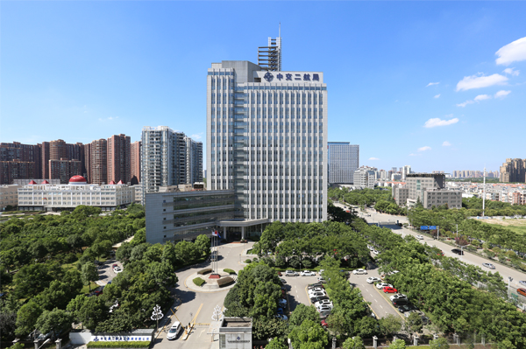

- 招聘单位及专业
1.中交二航局投资事业部
需求专业：经济学、投资学、金融学、企业管理、工程管理、行政管理等相关专业
联系方式：郭主管 13212798739
简历投递邮箱：673001693@qq.com
- 中交二航局城市投资发展有限公司
需求专业：建筑学、工程管理、城市规划与设计、人力资源管理、行政管理等相关专业
联系人：代主管 13986171460
简历邮箱：hr@ehct.com.cn
3.中交二航局技术中心
需求专业：桥梁工程（结构、健康监测方向）、机械工程、岩土、隧道等专业
联系人：王主管 18571550376
简历投递邮箱：741006127@qq.com
4.中交武汉港湾工程设计研究院有限公司
需求专业：人力资源管理、行政管理
联系人：孟主管 18086617093
简历邮箱：1401580960@qq.com
5.中交武汉智行国际工程咨询有限公司
需求专业：计算机科学与技术、软件工程、企业管理、人力资源管理等专业
联系人：郭主管 13797069052
简历邮箱：631336134@qq.com
三、招聘条件
1. 2020届本科及以上学历毕业生（含国家教育部认可的境外学校）；
- 专业对口，学习成绩良好；
- 身心健康，能够适应企业环境及工作特点要求；
- 综合素质强，吃苦耐劳、爱岗敬业、较强的团队合作精神；
- 中共党员，主要学生干部，创新型、复合型毕业生优先。
四、薪酬福利
- 提供具有竞争力的薪酬；
- 法定社会保险：基本养老保险、基本医疗保险、工伤保险、失业保险、生育保险；
- 补充保险：企业年金（补充养老）、补充医疗保险等；
- 公司基础保障：住房公积金、在职教育培训、工会会员福利、员工休假（年休假、探亲假、婚假、生育假、病假）、劳动保护用品等；
- 员工津补贴：交通费、通讯费、职业资格津贴、租房补贴、伙食补贴、生活补贴、驻外津贴、节日福利等；
- 补充福利：员工体检、工作服、探亲路费报销、人身意外商业保险等。
五、联系人及联系方式
联 系 人：张经理
联系邮箱：1101065991@qq.com
联系地址：湖北省武汉市东西湖区金银湖路11号
公司网址：https://www.sneb.com.cn/

